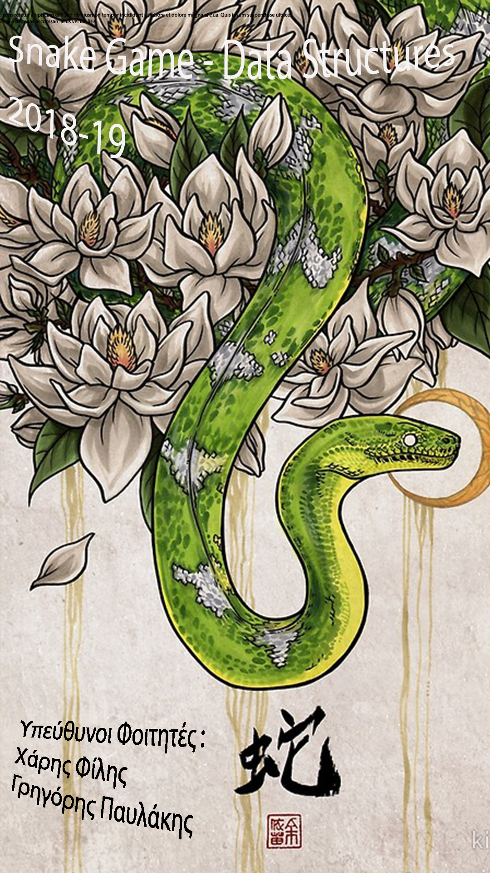

2
Υπεύθυνοι Φοιτητές :
Χάρης Φίλης ΑΕΜ : 9449 email : charisfilis@ece.auth.gr
Γρηγόρης Παυλάκης ΑΕΜ : 9571 email: grigpavl@ece.auth.gr

ΤΟ ΠΡΟΒΛΗΜΑ
Το πρώτο μέρος της εργασίας περιλαμβάνει την υλοποίηση την υλοποίηση έξι κλάσεων (Board, Apple, Game, Player, Ladder, Snake), ώστε να στηθεί ένα τυπικό παιχνίδι-φιδάκι οπου οι δύο παίκτες πάιζουν σε ένα ταμπλό 20x10,με 3 φίδια , 3 σκάλες, και 6 μήλα.

ΥΛΟΠΟΙΗΣΗ

Κλάση Snake

Η κλάση Snake έχει τις εξής ιδιωτικές μεταβλητές :
- int snakeId ~ ξεχωριστή ταυτότητα κάθε Snake
- int headId ~ ταυτότητα του πλακιδίου που βρίσκεται το κεφάλι
- int tailId ~ ταυτότητα του πλακιδίου που βρίσκεται στην ουρα του snake
Η κλάση διαθέτει επίσης τους βασικούς getters και setters που δίνουν πρόσβαση στις παραπάνω ιδιωτικές μεταβλητές.
Τέλος έχει έναν constructor χωρίς ορίσματα,έναν με ορίσματα, και έναν με όρισμα ένα αντικείμενο Snake που μοιάζει με copy constructor.

Κλάση Ladder

Η κλάση Ladder έχει τις εξής ιδιωτικές μεταβλητές:

- int ladderId ~ ξεχωριστή ταυτότητα κάθε ladder
- int upStepId ~ ταυτότητα του πλακιδίου που βρίσκεται το επάνω μέρος της σκάλας
- int downStepId ~ ταυτότητα του πλακιδίου που βρίσκεται το κάτω μέρος της σκάλας
Η κλάση διαθέτει επίσης παρόμοιους getters,setters,constructors etc.

Κλάση Apple
Η κλάσση apple διαθέτει τις εξής μεταβλητές :

- int appleId ~ ξεχωριστή ταυτότητα κάθε apple
- int appleTileID ~ ταυτότητα του πλακιδίου που βρίσκεται το μήλο
- String color ~ το χρώμα του μήλου
- int Points ~ οι πόντοι που δίνει το κάθε μήλο
Τα υπόλοιπα της κλάσης δεν διαφέρουν απο τις προηγούμενες

3
Κλάση Player
Η κλάση Player έχει τις εξής ιδιωτικές μεταβλητές :
- int playerId ~ ο κωδικός – ταυτότητα του κάθε παίκτη
- String name ~ το όνομα του κάθε παίκτη
- int score ~ οι πόντοι κάθε παίκτη ανάλογα με τα μήλα που έχει φάει
- Board board ~ το ταμπλό που παίζει ο κάθε παίκτης
Η κλάση έχει τους κλασσικούς getters, setters, constructors και την συνάρτηση int[] move (int id, int die)

Επεξήγηση της συνάρτησης int[] move(int id, int die)
H συνάρτηση αρχικά δημιουργεί έναν πίνακα πέντε θέσεων, moveResults. Τοποθετείται στο πρώτο κελί του πίνακα, το άθροισμα id+die που αντιστοιχεί στην θέση του παίκτη την συγκεκριμένη χρονική στιγμή. Στην συνέχεια, διατρέχεται ο πίνακας board και βρίσκεται το πλήθος των φιδιών στα οποία ο παίκτης έχει πέσει, το οποίο τοποθετείται στο δεύτερο κελί του πίνακα. Με τον ίδιο τρόπο βρίσκεται ο αριθμός των σκάλών που ανέβηκε και των μήλων κόκκινων οι μαύρων που έφαγε, τα οποία τοποθετούνται αντίστοιχα στην τρίτη, τεταρτη και πέμπτη θέση του πίνακα. Τέλος ο πίνακας επιστρέφεται από την συνάρτηση.

Κλάση Board
Η κλάση board περιλαμβάνει τις εξής ιδιωτικές μεταβλητές:
- int N,M ~ ο αριθμός των γραμμών και των στηλών του πίνακα
- int[][] tiles ~ ο πίνακας με τα πλακίδια που είναι η αρένα του παιχνιδιού
- Snake[] snakes ~ ο πίνακας των φιδιών
- Ladder[] ladders ~ ο πίνακας των σκαλών
- Apple[] apples ~ ο πίνακας των μήλων
Η κλάση έχει τις κλασσικές συναρτήσεις αρχικών συνθηκών, getters, setters και επιπλέον τις συναρτήσεις
- void createBoard();
- void createElementBoard();
- void initialize();
Επεξήγηση της συνάρτησης void createBoard();
Η συνάρτηση createBoard καλεί την συνάρτηση initialize για καθε ένα από τους πίνακες tiles,snakes,ladders,apples.
Αυτό το κάναμε για κάλυτερη διαχείρηση κώδικα και προσβασιμότητας των άλλων κλάσεων στην κλάση.

Επεξήγηση της συνάρτησης private void initialize(int[][] tiles);
Η συνάρτηση αρχικοποιεί τα νούμερα των πλακιδίων σύμφωνα με τις οδηγίες που δόθηκαν στην εκφώνηση της εργασίας(αύξηση του αριθμού του πλακιδίου με εναλλαγή καθώς ανεβαίνει ο αριθμός της γραμμής απο κάτω προς τα πάνω).

Επεξήγηση της συνάρτηση public void createElementBoard()
Η συνάρτηση αύτη αρχικα, δημιουργεί τρεις πίνακες elementBoardSnakes, elementBoardLadders, elementBoardApples, δισδιάστατους με διάσταση ίση με τον πίνακα tiles. Όλα τα στοιχεία των πινάκων αρχικοποιούνται με “___” και στην συνέχεια τοποθετείται όπου εχεουμε headId – SH, etc., όπως ακριβώς ζητήθηκε στην εργασία. Τέλος οι τρείς πίνακες εκτυπώνονται με κατάλληλο τρόπο.

Κλάση Game – main Class
Η κλάση Game έχει ώς στατική μετάβλητη την static int round γιατι η τιμή της δεν επηρεάζεται από τα αντικείμενα τύπου που δημιουργούνται. Επίσης, έχουμε και τους ανάλογους constructors, getters, setters. Η βασική συνάρτηση που υλοποιείται σε αυτό το κομμάτι κώδικα είναι η main.
Main
Στην main αρχικά, γίνεται αρχικοποίηση του ταμπλό με τα φιδια τα μήλα τις σκάλες και το σωστό μέγεθος. Επίσης, δημιουργούνται δύο νέοι πάικτες p1,p2. Δημιουργούνται δύο νέοι πίνακες 5 θέσεων p1Status, p2Status, που αποθήκεύουν τα αποτελέσματα της συνάρτηση player.move(). Στην συνέχεια ακολουθεί η κύρια λούπα του παιχνιδιού με περιορισμό να μην έχει τερματίσει κάποιος παίκτης. Στο παιχνίδι ρίχνονται ζαριές και επιπλέον οι παίκτες μετακινούνται αφού ρίξει ο κάθε παίκτης ζαριά ο γύρο τελειώνει και αυξάνεται ο μετρητής των γύρων που είναι βασική μεταβλητή της κλάσης. Τέλος γίνεται ο έλεγχος των πινάκων για το ποιός παίκτης εχει τερματίσει, και εκτυπώνεται το ανάλογο μήνυμα μαζί με τους πόντους που έχει συλέξει. Νικητής δεν ανδεικνύεται αυτός που έχει τους περισσότερους πόντους αλλά αυτός που τερμάτισε πρώτος. Στο τέλος εκτυπώνονται και οι γύροι που παίχτηκαν μέχρι το τέλος του παιχνιδίου κάτι που είναι τυχαίο εφόσον είναι τυχαίος ο τρόπος παραγωγής ζαριάς

4

